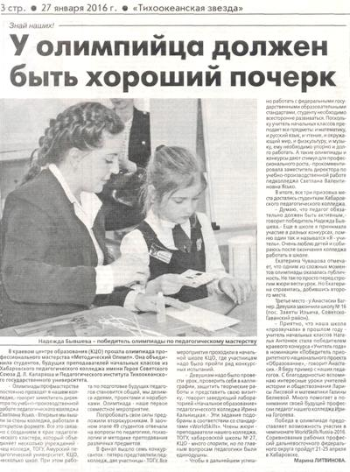
У ОЛИМПИЙЦА ДОЛЖЕН БЫТЬ ХОРОШИЙ ПОЧЕРК
(Статья ТОЗ № 13 от 27.01.2016)
В краевом центре образования (КЦО) прошла олимпиада профессионального мастерства «Методический Олимп». Она объединила студентов, будущих преподавателей начальных классов из Хабаровского педагогического колледжа имени Героя Советского Союза Д. Л. Калараша и Педагогического института Тихоокеанского государственного университета.
- Олимпиады профмастерства постоянно проходят в нашем колледже, - говорит заместитель директора по учебно-производственной работе педагогического колледжа Светлана Ясько. - Впервые мы вышли за стены колледжа, работали в открытом формате. Все это связано с созданием в крае педагогического кластера, который объединяет несколько учреждений - наш колледж, ТОГУ, Амурский педагогический университет, КЦО, несколько школ. При этом работа по подготовке будущих педагогов становится общей, мы делимся идеями, проектами и наработками. Олимпиада - наше первое совместное мероприятие.
Попробовать свои силы предложили второкурсникам. В заочном этапе 49 студентов отвечали на вопросы по педагогике, психологии и методике преподавания различных предметов.
В финал вышло семь конкурсанток - пятеро представляли педколледж, две участницы - ТОГУ. Все мероприятия проходили в начальной школе КЦО, где участницам надо было пройти ряд конкурсных испытаний.
- Девушкам надо было провести урок, проверить себя в каллиграфии, защитить творческие работы и представить свою визитку, - говорит заведующий лабораторией «Начальное образование» педагогического колледжа Ирина Кальницкая. - Эти задания подобраны в соответствии со стандартами «WorldSkills». Члены жюри - преподаватели нашего колледжа, ТОГУ, хабаровской школы № 27, КЦО - много спорили, но по главным вопросам педагогики были единодушны.
- Чтобы в дальнейшем успешно работать с федеральными государственными образовательными стандартами, студенту необходимо всесторонне развиваться. Поскольку учитель начальных классов преподает все предметы: и математику, и русский язык, и чтение, и окружающий мир, и физкультуру, и музыку, ему необходимо упорно и долго работать. А такие олимпиады и конкурсы дают стимул для профессионального роста, - прокомментировала заместитель директора по учебно-производственной работе педколледжа Светлана Валентиновна Ясько.
В итоге, все три призовых места достались студенткам Хабаровского педагогического колледжа.
- Думаю, что педагог обязательно должен быть активным, - говорит победитель Надежда Бывшева. - Еще в школе я принимала участие в разных конкурсах, помню один так и назывался «Я - учитель». Очень люблю детей и собираюсь после окончания колледжа работать в школе.
Екатерина Чувашова отмечает, что одним из сложных моментов олимпиады оказалась публичность. Не так-то просто перед строгим жюри вести урок. Но Екатерина справилась, добившись второго места.
Третье место - у Анастасии Вагнер. Девушка закончила школу № 16 (пос. Заветы Ильича, Советско-Гаванский район).
- Приятно, что наша школа «прозвучала» в прошлом году - учитель начальных классов Наталья Антонюк стала победителем краевого конкурса «Учитель года» в номинации «Победитель приоритетного национального проекта «Образование», - говорит Анастасия. - Я беру пример с наших педагогов. С благодарностью вспоминаю интересные уроки учителей истории и обществознания Ларисы Лисовой и математики Галины Беляевой. Много помогает в понимании своей будущей профессии педагог нашего колледжа Ирина Гоголева.
Победа в олимпиаде предоставляет возможность участия в чемпионате WorldSkills Russia‑2016. Соревнования рабочих профессий дальневосточного федерального округа пройдут 21-25 апреля в Хабаровске.
Марина ЛИТВИНОВА.

